المحاضره 19 & 20

#المبيعات :
- تعتبر مبيعات البضاعة هى المصدر الرئيسى لايرادات المنشأة التجارية ، وبماان المبيعات تعد من الايرادات فتكون طبيعتها دائنة .
- واذا تم تحصيل المبيعات نقدا أو بشيك تسمى
- ” المبيعات النقدية ”
- أما اذا كانت المبيعات سوف يتم تحصيلها فيما بعد من العميل فتسمى
- ” المبيعات الآجلة ”
قيود اليومية لاثبات عمليات المبيعات :
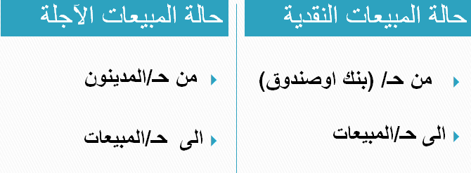
#مردودات و مسموحات المبيعات :
- قد يقوم أحد العملاء برد بضاعة غير مطابقة للمواصفات أو قد يكون من حقه الحصول على تخفيض فى السعر كمسموحات على بضاعة معينة .
- وتعتبر مردودات ومسموحات المبيعات تخفيضا لقيمة المبيعات ، وبالتالى تكون طبيعتها مدينة.
- وتظهر مطروحة من رصيد حـ/ المبيعات فى قائمة الدخل

ويكون قيد اليومية لاثبات رد البضاعة المباعة او مسموحاتها كما يلى :
- من حـ/ مردودات أومسموحات المبيعات
- الى حـ/ صندوق او بنك ( حالة البيع النقدى )
- أوالى حـ/ المدينون ( حالة البيع الآجل )
#خصم البيع :
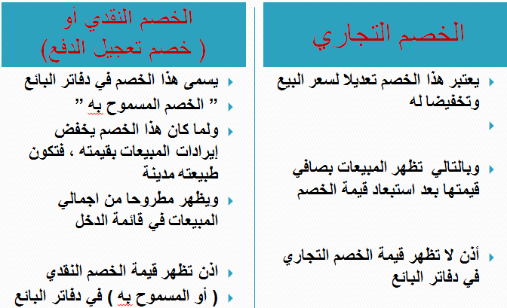
مثال: باعت منشأة العايد التجارية بضاعة بسعر الكتالوج بمبلغ 180000 ريال بخصم تجاري 5% وحصلت القيمة نقداً.
- قيمة الخصم التجاري = 180000 × 5% = 9000 ريال
- قيمة المبيعات المحصلة = 180000 - 9000= 171000 ريال
في هذه الحالة يكون القيد كما يلي:
171000 من حـ/الصندوق
171000 إلى حـ/ المبيعات
إثبات مبيعات نقدية بخصم تجاري 5%
مثال: فى1436/2/1هـ باعت مؤسسة الضمان التجارية بضاعة لمنشأة الإيمان بمبلغ 60000 ريال بشروط 30/10/5 وقد سددت منشأة الإيمان المستحق عليها في 1436/2/10هـ بشيك
المطلوب: إثبات العملية السابقة في دفتر يومية مؤسسة الضمان التجارية.
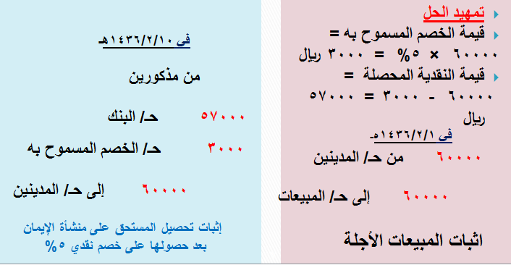

#تحديد قيمة صافي المبيعات :
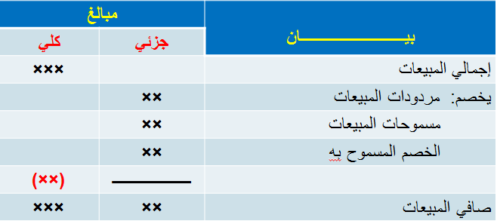
تمرين :
- فيما يلى بعض العمليات التى تمت في " محلات الســــــلام التجارية " خلال شهر 1435/9هـ :
- 9/1 باعت الشركة بضاعة الى شركة الأمل قيمتها 30000 ريال بخصم تجارى 10% واستلمت القيمة بشيك .
- 9/5 سددت الشركة فاتورة نقل مبيعات 500 ريال بشيك ، وفاتورة اعلان بمبلغ 3000 ريال بشيك
- 9/8باعت الشركة بضاعة الى محلات الفلاح بمبلغ 65000 ريال بخصم تجارى 5 % بشروط 30/15/10
- 9/10 ردت محلات الفلاح بضاعة قيمتها 10000 ريال نظرا لعدم مطابقتها للمواصفات المتفق عليها
- 9/12 طلبت شركة الفلاح تخفيضا قدره 5000 ريال من قيمة البضاعة المشتراة لوجود بعض العيوب في البضاعة الواردة وقد وافقت الشركة على ذلك
- 9/15 سددت شركة الفلاح المبلغ المستحق عليها نقدا
المطلوب :
- اجراء قيود اليومية اللازمة لاثبات العمليات السابقة في دفاتر محلات السلام التجارية
- تحديد صافى المبيعات

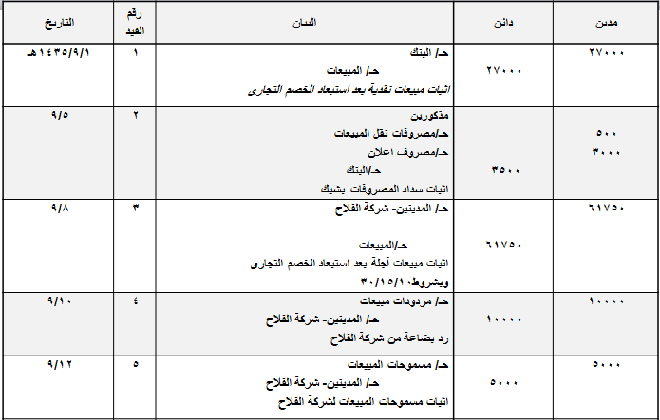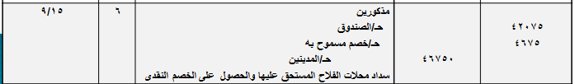
#تحديد قيمة صافي المبيعات :
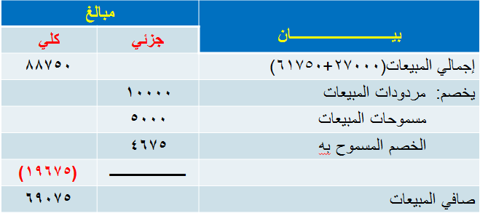

قائمة الدخل في المنشآت التجارية :
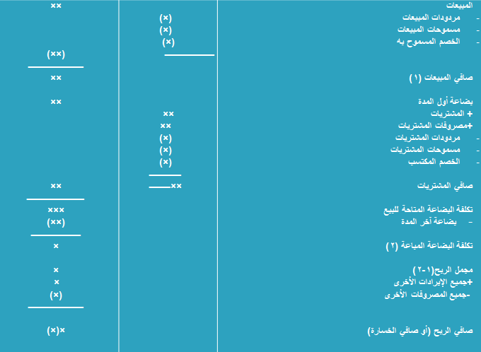
المعادلات المستخدمة لإعداد قائمة الدخل بشكل تقرير:
- صافي المبيعات = المبيعات -} مردودات المبيعات +مسموحات المبيعات +الخصم المسموح به{
- صافي المشتريات = } المشتريات + مصروفات المشتريات {-} مردودات المشتريات + مسموحات المشتريات + الخصم المكتسب{
- تكلفة البضاعة المتاحة للبيع = مخزون أول المدة + صافي المشتريات
- تكلفة البضاعة المباعة = تكلفة البضاعة المتاحة للبيع – مخزون آخر المدة
- مجمل الربح = صافي المبيعات – تكلفة البضاعة المباعة
- صافي الربح = مجمل الربح + إيرادات أخرى – مصروفات أخرى

تمرين :
- فيما يلى العمليات التى تمت في منشأة "المنصــــــور للتجارة " خلال شهر فبراير 2016 م :
- 2/1 باعت المنشأة بضاعة قيمتها 70000 ريال لمنشأة الهنا بشروط 60/30/20
- 2/2 اشترت المنشأة آلة لتغليف البضاعة بمبلغ 20000 ريال ، وقد قامت بسدادها بشيك
- 2/3 اشترت المنشأة بضاعة من محلات الايمان بمبلغ 50000 ريال بالأجل
- 2/9 ردت منشأة الهنا بضاعة مقدارها 8000 ريال غير مطابقة للمواصفات
- 2/10 باعت المنشأة بضاعة الى محلات النور بـ 60000 ريال نقدا وبخصم تجارى 10%
- 2/12 أخطرت المنشأة محلات الايمان بأن هناك بضاعة غير مطابقة للمواصفات ، وقد حصلت على تخفيض في السعر قدره 4000 ريال ، وقد وافقت المحلات على ذلك
- 2/18 سددت شركة الهنا المبلغ المستحق عليها بشيك
- 2/19 دفعت شركة المنصور 12000 ريال مصاريف نقل منها 8000 ريال لنقل المشتريات والباقى لنقل المبيعات نقدا
- 2/25 سددت الشركة المبالغ التالية بشيكات :
- مصروف كهرباء 3000 ريال – أجور ورواتب 6600 ريال – هاتف وفاكس 2000 ريال
المطلوب :
- اجراء قيود اليومية اللازمة لاثبات العمليات السابقة في دفاتر منشأةالمنصور التجارية
- اعداد قائمة الدخل لمنشأة المنصور التجارية اذا علمت أن مخزون أول المدة 30000 ريال ، وأن مخزون آخر المدة 10000 ريال
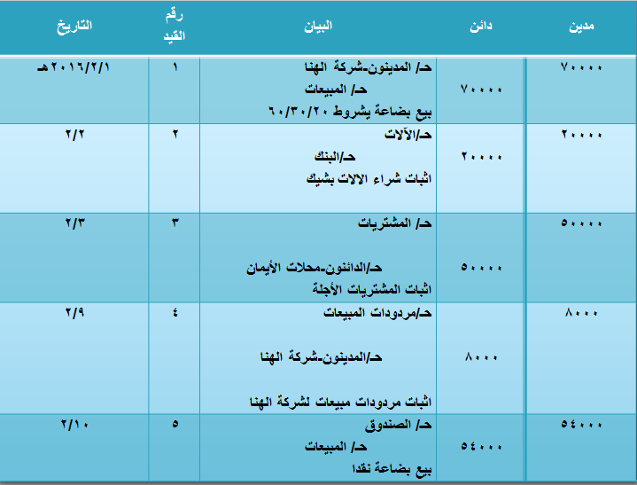
تابع القيود اليوميه :
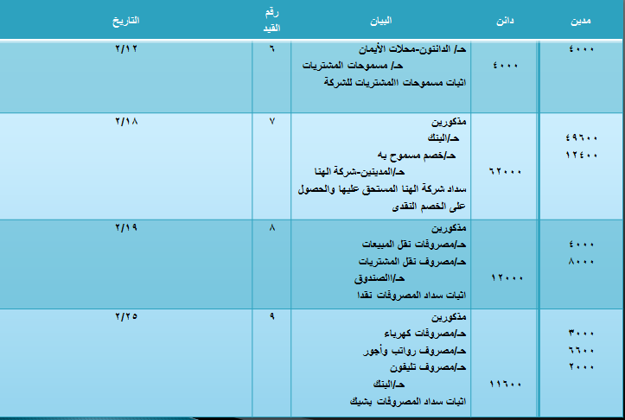

قائمة الدخل :
